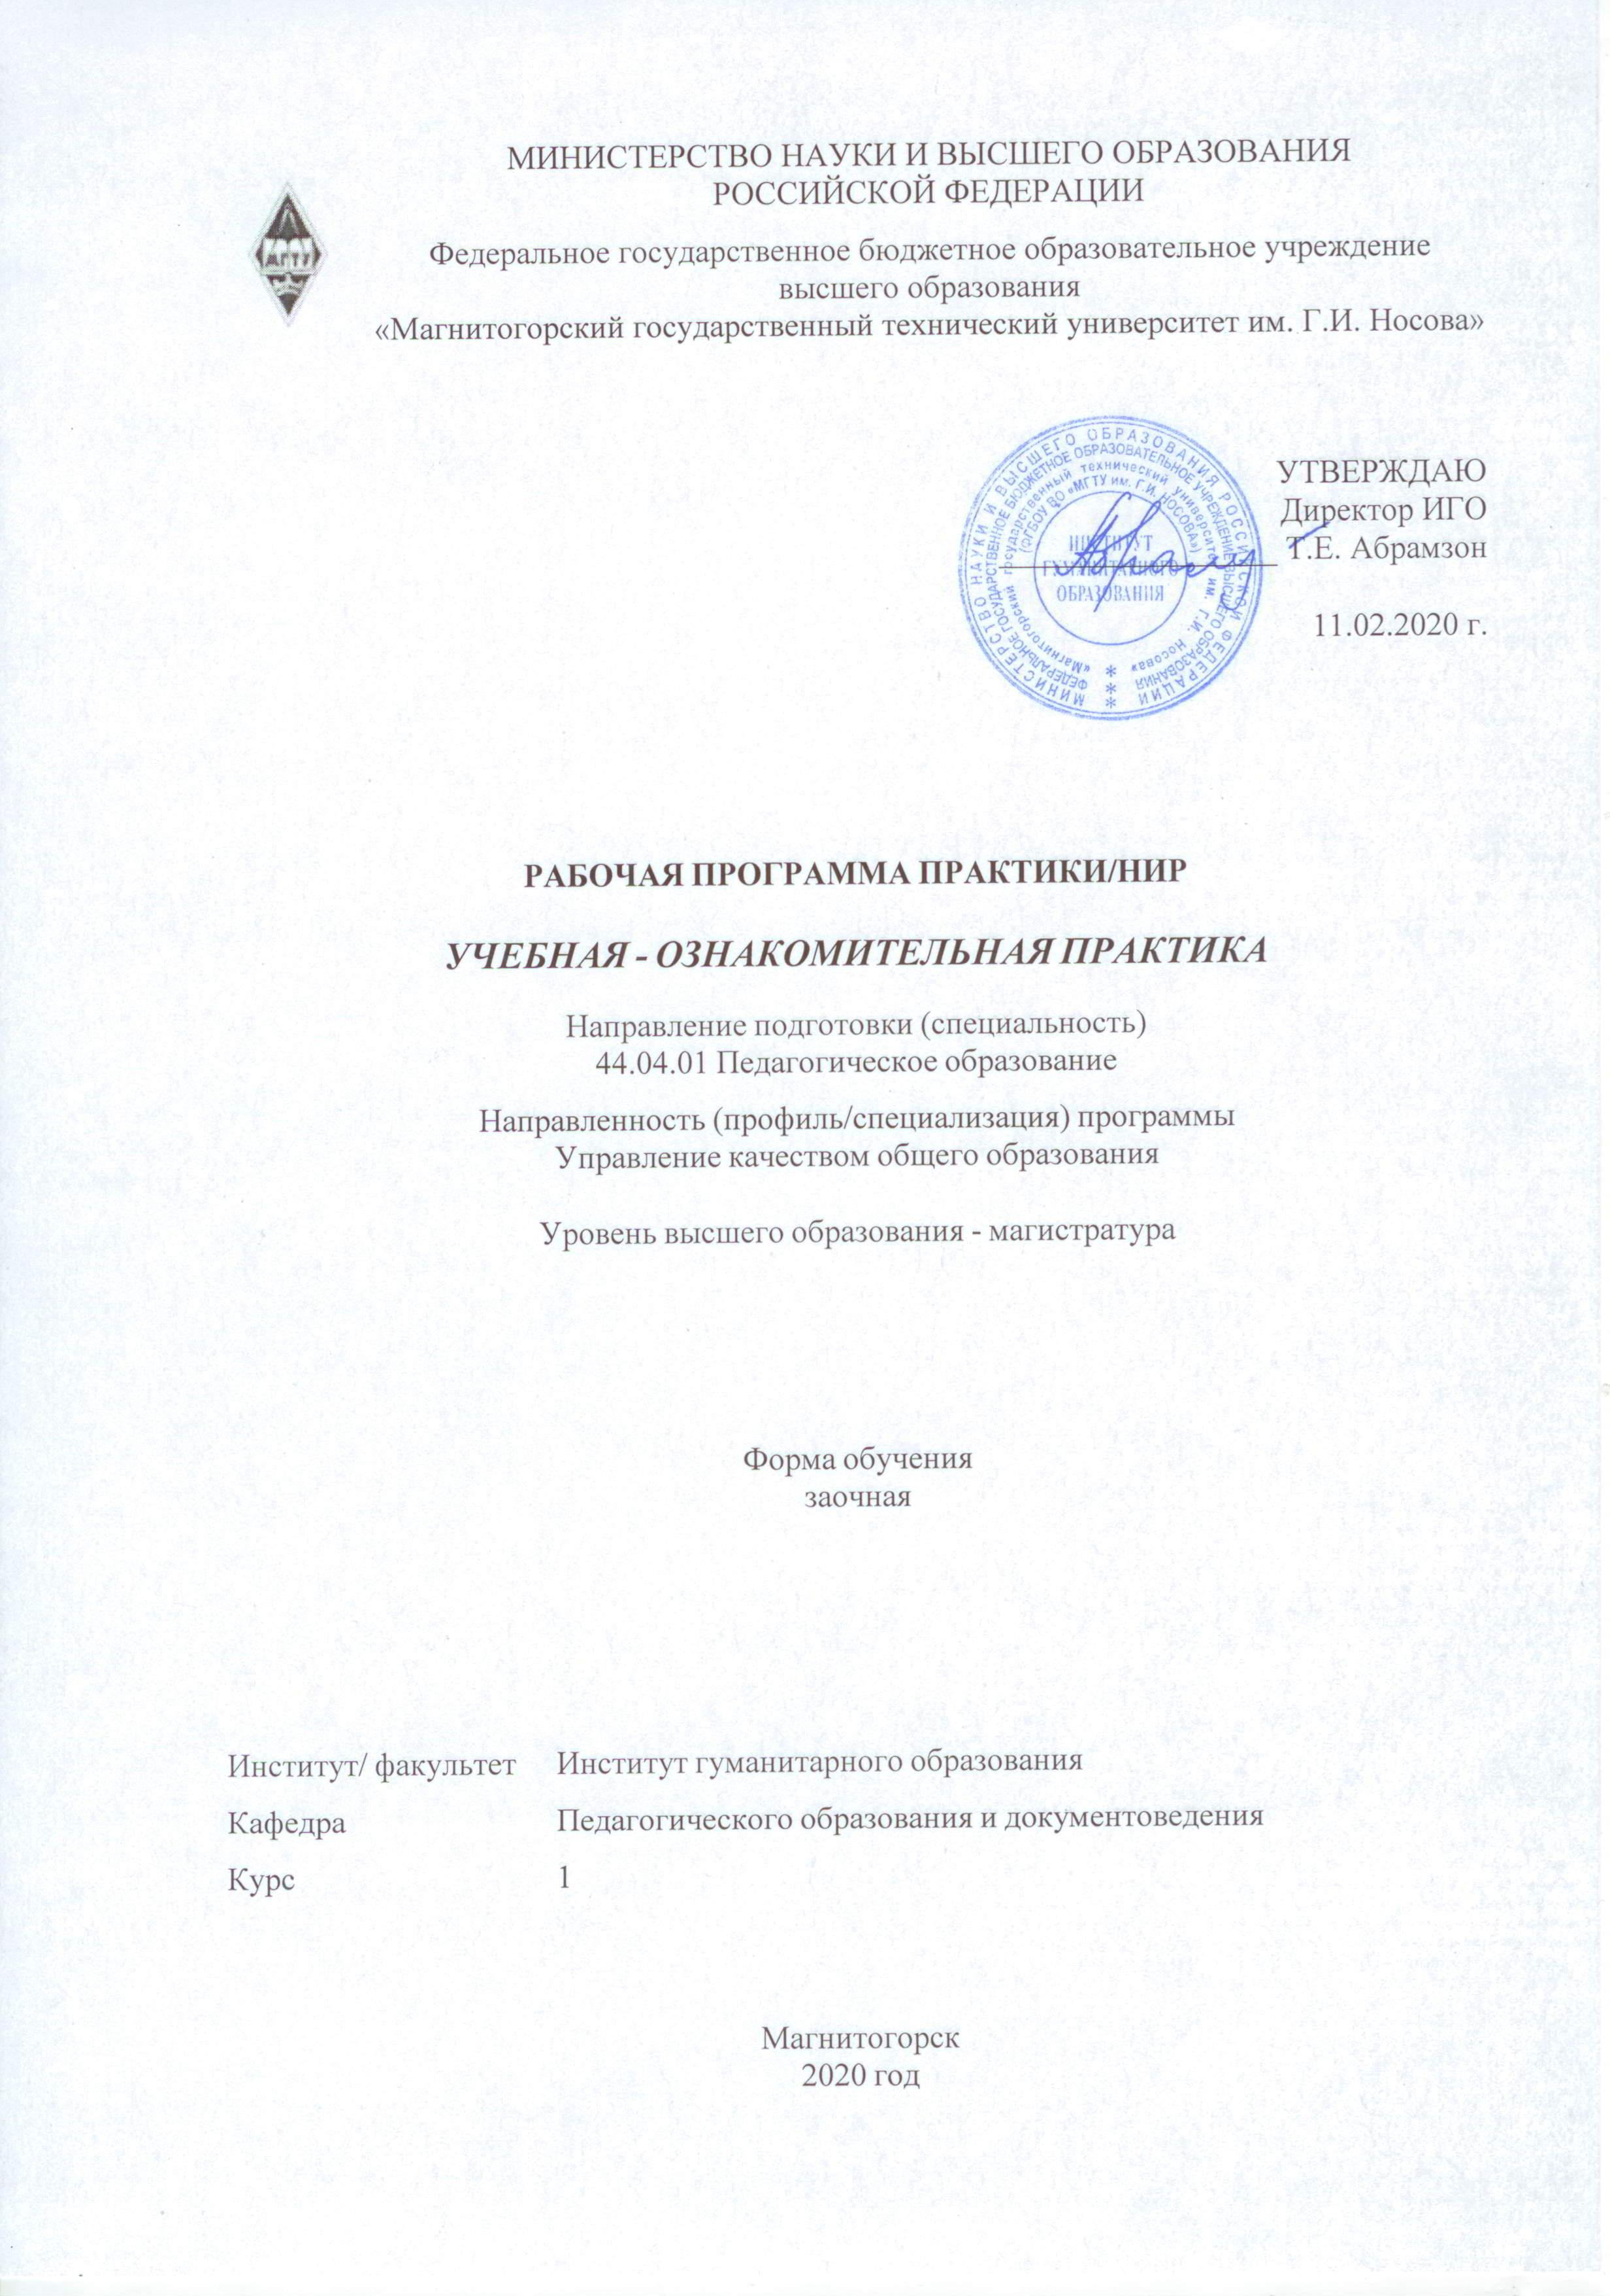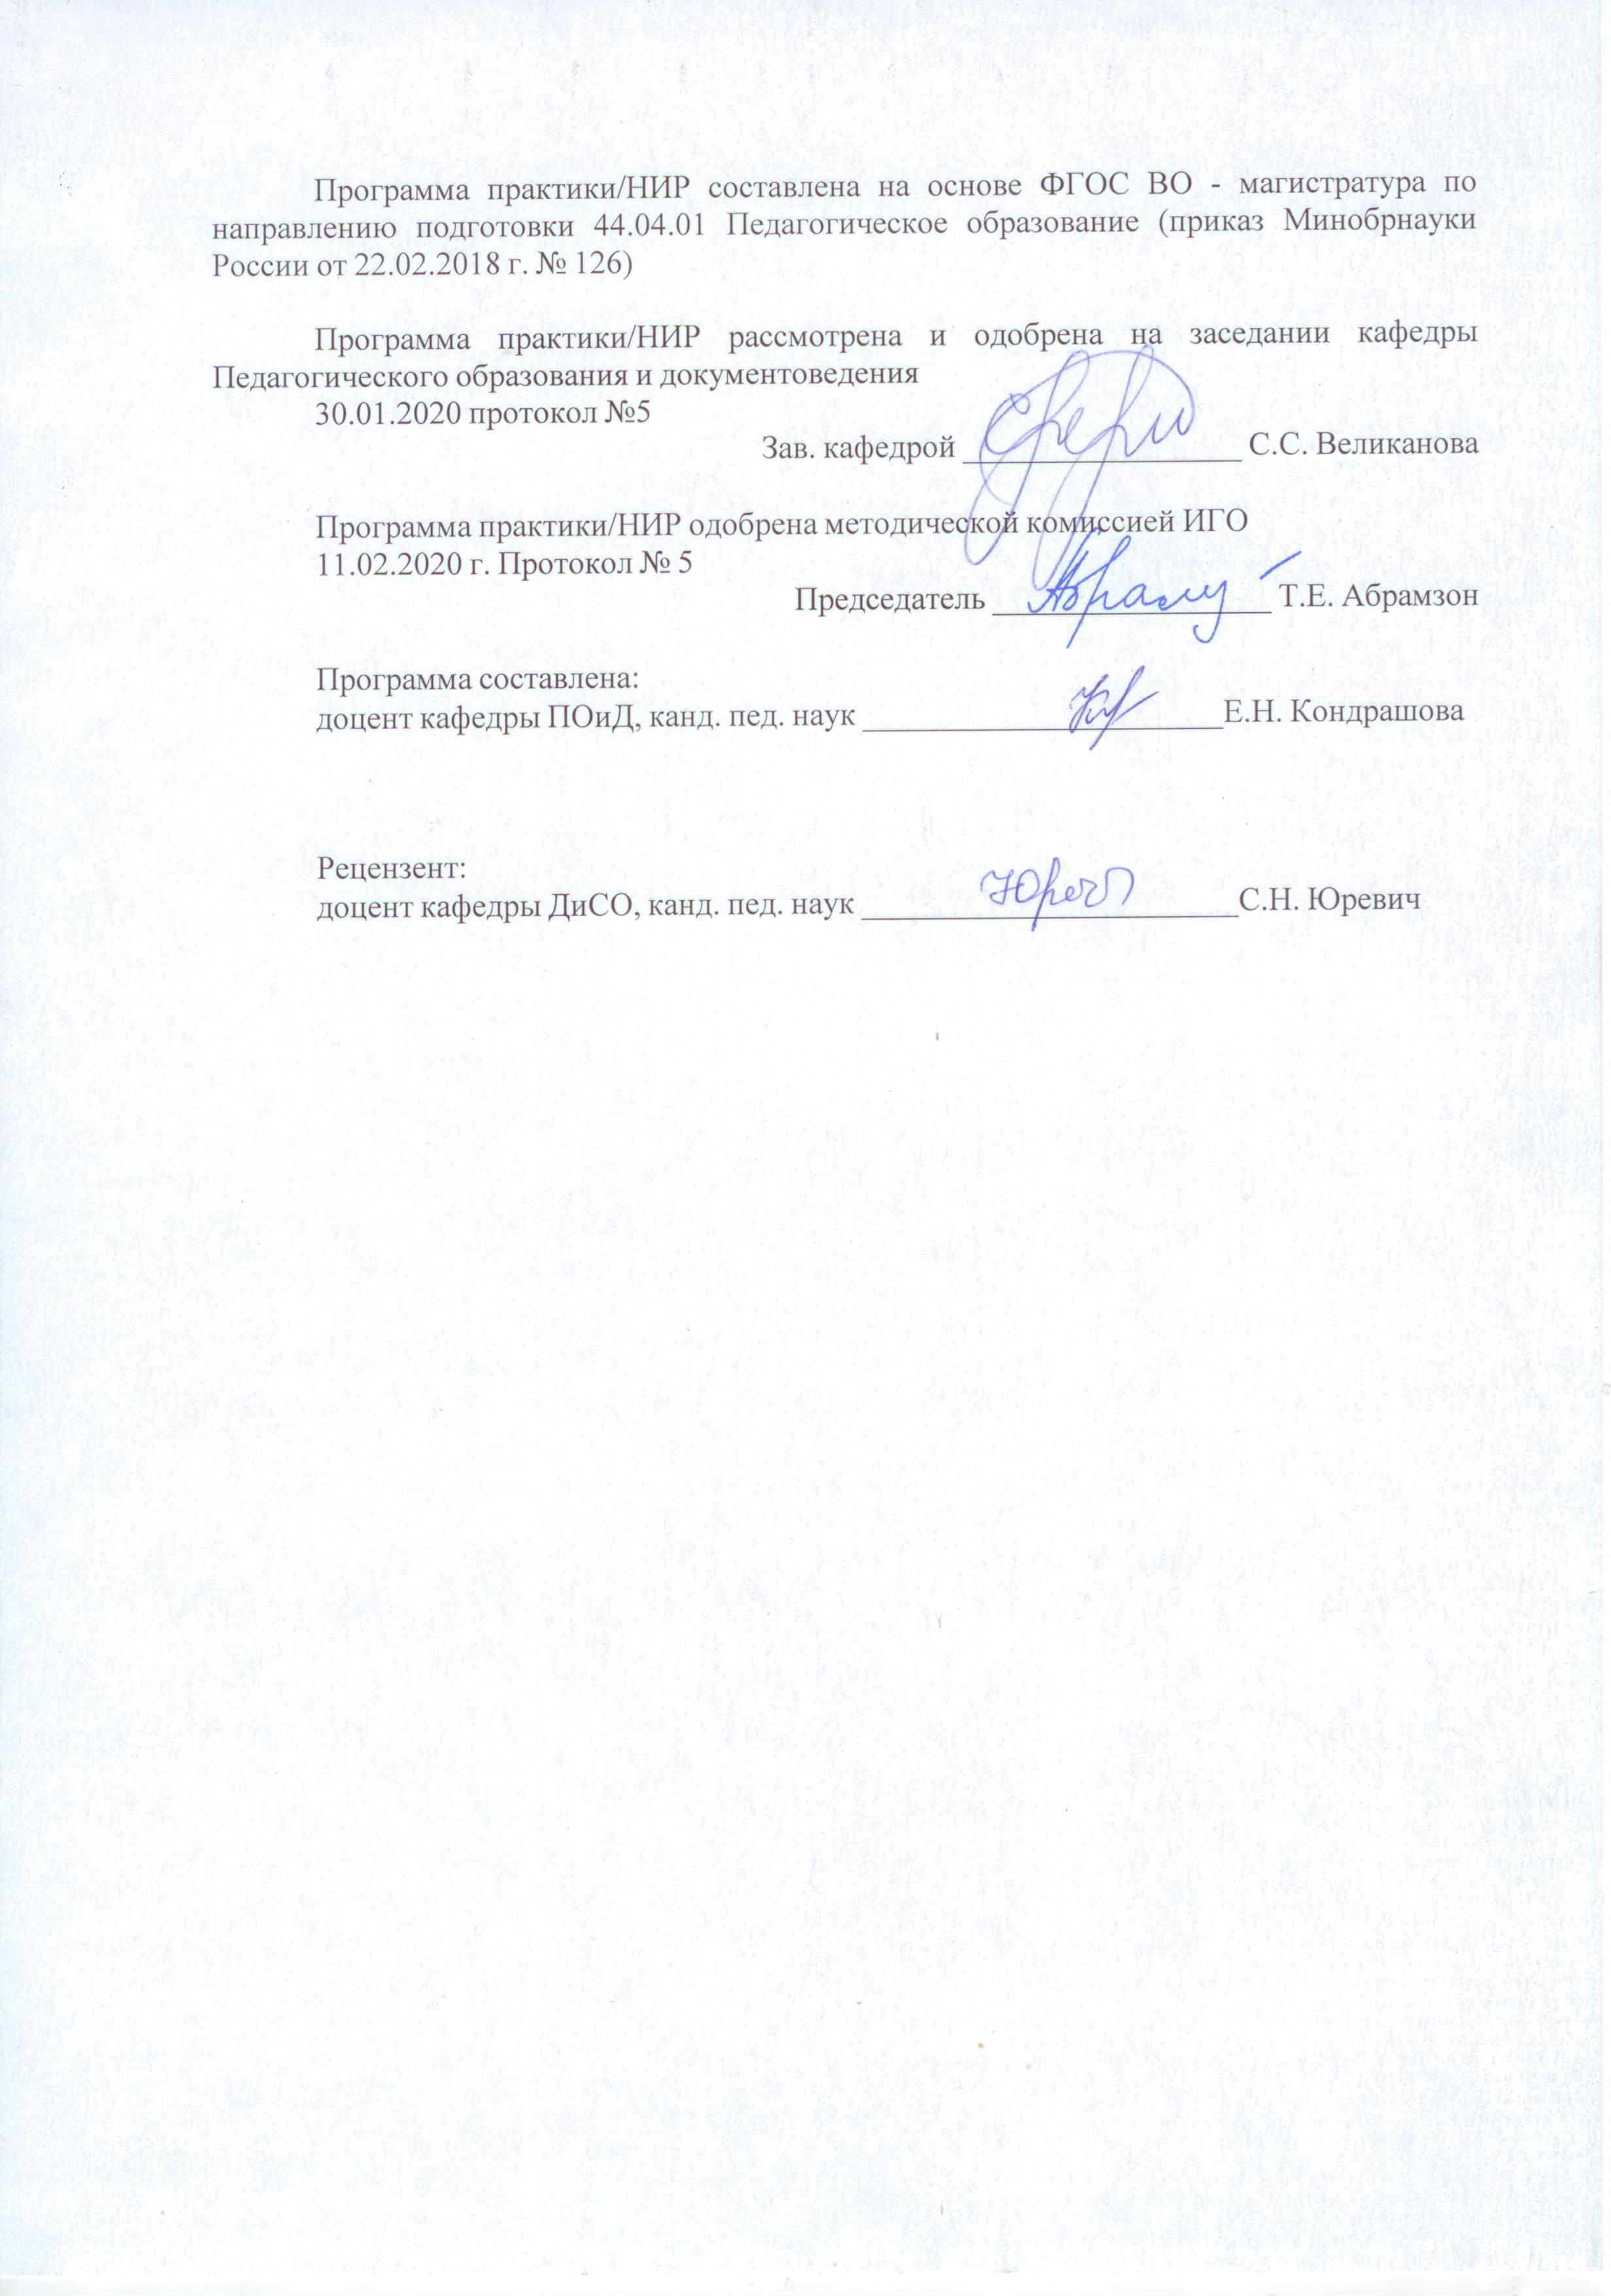

|  |  |
| --- | --- |
| **Лист** **актуализации** **программы** | |
|  |  |
|  | |
|  |  |
|  | |
|  |  |
| Программа пересмотрена, обсуждена и одобрена для реализации в 2021 - 2022 учебном году на заседании кафедры Педагогического образования и документоведения | |
|  |  |
|  | Протокол от __ __________ 20__ г. № __  Зав. кафедрой _________________ С.С. Великанова |
|  |  |
|  | |
|  |  |
|  | |
|  |  |
| Программа пересмотрена, обсуждена и одобрена для реализации в 2022 - 2023 учебном году на заседании кафедры Педагогического образования и документоведения | |
|  |  |
|  | Протокол от __ __________ 20__ г. № __  Зав. кафедрой _________________ С.С. Великанова |

|  |  |
| --- | --- |
| **1** **Цели** **практики/НИР** | |
| Целью учебной – ознакомительной практики по направлению подготовки 44.03.01 Педагогическое образование является формирование у обучающихся педагогических знаний, мотивации к осуществлению профессиональной деятельности в соответствии с нормативными правовыми актами в сфере образования и нормами профессиональной этики. | |
| **2** **Задачи** **практики/НИР** | |
| Задачами учебной – ознакомительной практики являются:  – ознакомление обучающихся с особенностями организационной структуры образовательной организации;  – умение изучать и анализировать содержание нормативно-правовых документов, регламентирующих деятельность образовательной организации;  – умение осуществлять описание должностных обязанностей работников общеобразовательной организации, работников административного аппарата и заместителей руководителя по направлениям деятельности образовательной организации. | |
| **3** **Место** **практики/НИР** **в** **структуре** **образовательной** **программы** | |
| Для прохождения практики/НИР необходимы знания (умения, владения), сформированные в результате изучения дисциплин/ практик: | |
| Организация здоровьетворящего образования в современной общеобразовательной организации  Антропологические аспекты развития личности  Методология и методы научного исследования  Организация научно-исследовательской деятельности обучающихся в системе современного образования  Основы научной коммуникации  Педагогическая антропология  Психологические основы управления персоналом в общеобразовательных организациях  Современные проблемы науки и образования  Теория и практика педагогического просвещения  Управление воспитательными системами | |
| Знания (умения, владения), полученные в процессе прохождения практики/НИР будут необходимы для изучения дисциплин/практик: | |
| Нормативно-правовое обеспечение управления образованием с практикумом по делопроизводству | |
| Организация духовно-нравственного воспитания обучающихся в системе общего образования | |
| Мировоззренческие основы личностного самоопределения обучающихся в системе общего образования | |
| Основы организации инклюзивного образования | |
| Практикум по решению профессионально-педагогических задач | |
| Практикум по решению профессионально-управленческих задач | |
| Проектирование и мониторинг в образовании | |
| Производственная - научно-исследовательская работа | |
| Производственная - практика по получению профессиональных умений и опыта профессиональной деятельности | |
| Технологии организации образовательного процесса в системе современного образования | |
| Технологии разработки программ деятельности образовательного учреждения | | |
| Управление качеством общего образования | | |
| Управление образованием | | |
| Производственная - преддипломная практика | | |
|  |  | |
| **4** **Место** **проведения** **практики** | | |
| Учебная – ознакомительная практика проводится на базе образовательной организации, в организациях по месту трудовой деятельности в образовательном учреждении или на выпускающей кафедре. | | |
| Способ проведения практики: стационарная | | |
| Практика осуществляется непрерывно | | |
|  |  | |
| **5** **Компетенции** **обучающегося,** **формируемые** **в** **результате** **прохождения**  **практики/НИР** **и** **планируемые** **результаты** **обучения** | | |
| В результате прохождения практики/НИР обучающийся должен обладать следующими компетенциями: | | |
| Код индикатора | Индикатор достижения компетенции | |
| ОПК-1 Способен осуществлять и оптимизировать профессиональную деятельность в соответствии с нормативными правовыми актами в сфере образования и нормами профессиональной этики | | |
|
| ОПК-1.1 | Анализирует и использует нормативные правовые документы, регламентирующие требования к профессиональной деятельности | |
| ОПК-1.2 | Применяет нормативно-правовые акты в сфере образования с учетом норм профессиональной этики | |
| ОПК-1.3 | Осуществляет профессиональное взаимодействие с участниками образовательных отношений в соответствии с нормами профессиональной этики | |

|  |  |  |  |  |
| --- | --- | --- | --- | --- |
| **6.** **Структура** **и** **содержание** **практики/НИР** | | | | |
| Общая трудоемкость практики/НИР составляет 3 зачетных единиц 108 акад. часов, в том числе:  – контактная работа – 0,2 акад. часов:  – самостоятельная работа – 103,9 акад. часов;  – контроль – 3,9 акад. часов,  – в форме практической подготовки – 108 акад. часов. | | | | |  |
| №  п/п | Разделы (этапы) и содержание практики | Курс | Виды работ на практике,  включая самостоятельную работу | Код компетенции |
| Раздел 1. Общая характеристика базы практики | | | | |
| 1.1 | Изучение организационной структуры образовательной организации (базы практики) (вид учебного заведения; количество и контингент обучающихся; кадровое обеспечение; режим работы образовательного учреждения; основные направления в работе; инновации в работе ОУ; особенности системы воспитательной работы и традиции образовательного учреждения; перспективы развития образовательного учреждения; органы самоуправления; материальная база) | 1 | Анализ организационной структуры образовательной организации (базы практики). Представления результатов анализа в форме письменного отчета | ОПК-1.3 |
| 1.2 | Описание должностных обязанностей работников общеобразовательной организации: педагогов начальной, основной и средней общеобразовательной школы, с которым сотрудничал магистрант во время практики; работников административного аппарата (руководителя (директора) образовательной организации, заместителей руководителя (директора) по направлениям деятельности образовательной организации, социального педагога, психолога) | 1 | Письменный отчет о должностных обязанностях работников образовательной организации | ОПК-1.1, ОПК-1.2,  ОПК-1.3 |

|  |  |  |  |  |
| --- | --- | --- | --- | --- |
| Раздел 2. Анализ нормативно-правовых документов, регулирующих функционирование системы общего образования | | | | |
| 2.1 | Подборка нормативно-правовых документов, регламентирующих деятельность образовательной организации и их классификация | 1 | Письменный отчет | ОПК-1.1, ОПК-1.2 |
| 2.2 | Изучение и анализ содержания нормативно-правовых документов, регламентирующих деятельность образовательной организации | 1 | Письменный отчет  Изучение и анализ нормативно-правовых документов по целевой направленности и структуре. | ОПК-1.1, ОПК-1.2,  ОПК-1.3 |
| 2.3 | Обзор документов, регламентирующих деятельность образовательной организации | 1 | Оформление результатов анализа в виде таблицы (для отчёта на заседании кафедры) | ОПК-1.1 |
| Раздел 3. Отчётно-аналитический | | | | |
| 3.1 | Оформление отчётной документации по результатам практики | 1 | Подготовка отчета о результатах практики (для представления на заседании кафедры). | ОПК-1.1, ОПК-1.3 |

|  |  |  |  |  |  |  |  |  |  |  |  |  |
| --- | --- | --- | --- | --- | --- | --- | --- | --- | --- | --- | --- | --- |
| **7** **Оценочные** **средства** **для** **проведения** **промежуточной** **аттестации** **по** **практики/НИР** | | | | | | | | | | | | |
| Представлены в приложении 1. | | | | | | | | | | | | |
|  | | |  | |  | | |  | | | | |
| **8** **Учебно-методическое** **и** **информационное** **обеспечение** **практики/НИР** | | | | | | | | | | | | |
| **а) Основная литература:** | | | | | | | | | | | | |
| 1. Аверьянова, Т. А. Должностные инструкции специалистов системы образования : учебно-методическое пособие / Т. А. Аверьянова ; МГТУ. - Магнитогорск: МГТУ, 2017. - 1 электрон. опт. диск (CD-ROM). - Загл. с титул. экрана. - URL: <https://magtu.informsystema.ru/uploader/fileUpload?name=3168.pdf&show=dcatalogues/1/1136543/3168.pdf&view=true>.- Макрообъект. - Текст : электронный. - Сведения доступны также на CD-ROM.  2. Балынская, Н. Р. Правовое регулирование труда государственных и муниципальных служащих : учебное пособие / Н. Р. Балынская, Л. М. Рахимова, В. М. Гафурова; МГТУ. - Магнитогорск : МГТУ, 2017. - 1 электрон. опт. диск (CD-ROM). - Загл. с титул. экрана. - URL: <https://magtu.informsystema.ru/uploader/fileUpload?name=3205.pdf&show=dcatalogues/1/1136718/3205.pdf&view=true>. - Макрообъект. - Текст : электронный. - Сведения доступны также на CD-ROM.  3. Световец, М. С. Мотивация трудовой деятельности : учебное пособие / М. С. Световец ; МГТУ. - Магнитогорск : МГТУ, 2016. - 1 электрон. опт. диск (CD-ROM). - Загл. с титул. экрана. - URL: <https://magtu.informsystema.ru/uploader/fileUpload?name=2473.pdf&show=dcatalogues/1/1130217/2473.pdf&view=true>. - Макрообъект. - Текст : электронный. - Сведения доступны также на CD-ROM. | | | | | | | | | | | | |
| **б) Дополнительная литература:** | | | | | | | | | | | | |
| 1. Балынская, Н. Р. Актуальные проблемы трудового законодательства в сфере защиты социально-трудовых прав работников : учебное пособие / Н. Р. Балынская, Л. М. Рахимова ; МГТУ. - Магнитогорск : МГТУ, 2017. - 1 электрон. опт. диск (CD-ROM). - Загл. с титул. экрана. - URL: <https://magtu.informsystema.ru/uploader/fileUpload?name=2883.pdf&show=dcatalogues/1/1134114/2883.pdf&view=true>. - Макрообъект. - Текст : электронный. - Сведения доступны также на CD-ROM.  2. Карпова, Е. В. Конституционное право Российской Федерации : словарь-справочник / Е. В. Карпова ; МГТУ. - Магнитогорск : МГТУ, 2017. - 70 с. : ил. - URL: <https://magtu.informsystema.ru/uploader/fileUpload?name=3448.pdf&show=dcatalogues/1/1514277/3448.pdf&view=true>.- Макрообъект. - Текст : электронный. - Имеется печатный аналог.  3. Постановление Правительства Российской Федерации от 26.08.2013 № 729 «О Федеральной информационной системе «Федеральный реестр сведений о документах об образовании и (или) о квалификации, документах об обучении». – URL: <https://base.garant.ru/70441478/>  4. Федеральный закон Российской Федерации от 29.12.2012 № 273-ФЗ «Об образовании в Российской Федерации». – URL: <https://base.garant.ru/70291362/4c3e49295da6f4511a0f5d18289c6432/> | | | | | | | | | | | | |
| **в) Методические указания:**  1. Методические указания представлены в приложение 1.  2. Приказ Министерства труда и социальной защиты РФ от 18.10.2013 N 544н "Об утверждении профессионального стандарта "Педагог (педагогическая деятельность в сфере дошкольного, начального общего, основного общего, среднего общего образования) (воспитатель, учитель)". - URL: <https://base.garant.ru/70535556/#friends>. | | | | | | | | | | | | |
| 3. Самостоятельная работа студентов вуза : практикум / составители: Т. Г. Неретина, Н. Р. Уразаева, Е. М. Разумова, Т. Ф. Орехова ; Магнитогорский гос. технический ун-т им. Г. И. Носова. - Магнитогорск : МГТУ им. Г. И. Носова, 2019. - 1 CD-ROM. - Загл. с титул. экрана. - URL: <https://magtu.informsystema.ru/uploader/fileUpload?name=3816.pdf&show=dcatalogues/1/1530261/3816.pdf&view=true>. - Макрообъект. - Текст : электронный. - Сведения доступны также на CD-ROM. | | | | | | | | | | | | |
| **г)** **Программное** **обеспечение** **и** **Интернет-ресурсы:** | | | | | | | | | | | | |
|  | | | | | | | | | | | | |
|
| **Программное обеспечение** | | | | | | | | | | | | |
|  | Наименование ПО | | | | | № договора | Срок действия лицензии | | | | | |
|  | MS Windows 7 Professional (для классов) | | | | | Д-1227-18 от 08.10.2018 | 11.10.2021 | | | | | |
|  |
|  |
|  |
|  |  | MS Office 2007 Professional | | | | № 135 от 17.09.2007 | бессрочно | | | | |
|  |  | FAR Manager | | | | свободно распространяемое ПО | бессрочно | | | | |
|  |  | 7Zip | | | | свободно распространяемое ПО | бессрочно | | | | |
|  |  | | |  | |  | | |  |  |  |

|  |  |  |
| --- | --- | --- |
| **Профессиональные базы данных и информационные справочные системы** | | |
|  | Название курса | Ссылка |  |
|  | Электронная база периодических изданий East View Information Services, ООО «ИВИС» | URL: <https://dlib.eastview.com/> |  |
|  |  |
|  | Национальная информационно-аналитическая система – Российский индекс научного цитирования (РИНЦ) | URL: <https://elibrary.ru/project_risc.asp> |  |
|  | Поисковая система Академия Google (Google Scholar) | URL: <https://scholar.google.ru/> |  |
|  | Информационная система - Единое окно доступа к информационным ресурсам | URL: <http://window.edu.ru/> |  |
|  | Российская Государственная библиотека. Каталоги | URL: <https://www.rsl.ru/ru/4readers/catalogues/> |  |
|  | Электронные ресурсы библиотеки МГТУ им. Г.И. Носова | URL: <http://magtu.ru:8085/marcweb2/Default.asp> |  |
|  | Университетская информационная система РОССИЯ | URL: <https://uisrussia.msu.ru> |  |
|  | Международная база полнотекстовых журналов Springer Journals | URL: <http://link.springer.com/> |  |
|  | Международная база справочных изданий по всем отраслям знаний SpringerReference | URL: <http://www.springer.com/references> |  |
|  | Приказ Министерства здравоохранения и социального развития Российской Федерации от 26.08.2010 № 761н «Об утверждении единого квалификационного справочника должностей руководителей, специалистов и служащих, раздел «Квалификационные характеристики должностей работников образования» | URL: <https://base.garant.ru/199499/> |  |
|  | | |
| **9** **Материально-техническое** **обеспечение** **практики/НИР**  Материально-техническое обеспечение школьных образовательных учреждений позволяет в полном объеме реализовать цели и задачи учебной – ознакомительной практики и сформировать соответствующие компетенции.  Материально-техническое обеспечение кафедры включает:  Учебные аудитории для проведения групповых и индивидуальных консультаций, текущего контроля и промежуточной аттестации: стол компьютерный, стол письменный, стул офисный, документ-камера Epson, источник бесперебойного питания POWERCOMIMD-1500AP , камера высокого разрешения, компьютер персональный (тип6), проектор ViewSonicPJD7526W, спикерфон настольный Calisto-620 Plantronics, веб-камера LogiteachC920, система акустическая настольная, стереогарнитура (микрофон с шумоподавлением), экраннастенныйDigis Optimal-C MW DSOC-11032*2.  Помещения для самостоятельной работы обучающихся: персональные компьютеры с пакетом MS Office, выходом в Интернет и с доступом в электронную информационно-образовательную среду университета.  Помещение для хранения и профилактического обслуживания учебного оборудования: стеллажи для хранения учебно-наглядных пособий и учебно-методической документации. | | |

**Приложение 1**

# **Оценочные средства для проведения промежуточной аттестации по** учебной – ознакомительной практике

Промежуточная аттестация по учебной практике имеет целью определить степень достижения запланированных результатов обучения и проводиться в форме *зачета с оценкой*.

Зачет с оценкой выставляется обучающемуся за подготовку и защиту отчета по практике. Подготовка отчета выполняется обучающимся самостоятельно под руководством преподавателя. При написании отчета обучающийся должен показать свое умение работать с нормативным материалом и литературными источниками, а также возможность систематизировать и анализировать фактический материал и самостоятельно творчески его осмысливать.

Содержание отчета определяется индивидуальным заданием, выданным руководителем практики. В процессе написания отчета обучающийся должен разобраться в теоретических вопросах избранной темы, самостоятельно проанализировать практический материал, разобрать и обосновать практические предложения.

*Требования к структуре и содержанию отчета по учебной – ознакомительной практике (отчетные документы):*

1.Обязательной формой отчетности обучающегося по практике является письменный отчет (см. ниже). Отчет о качестве овладения обучающимся содержанием деятельности педагога-исследователя, то есть навыками организации управления качеством общего образования и анализа его результатов. Отчет должен быть подписан руководителем практики (или научным руководителей).

*2. Индивидуальное задание на практику:*

*Целью* учебной – ознакомительной практики является формирование у обучающихся педагогических знаний, мотивации к осуществлению профессиональной деятельности в соответствии с нормативными правовыми актами в сфере образования и нормами профессиональной этики.

# *Задачи практики:*

– ознакомление с программой, задачами и организацией практики;

– ознакомление обучающихся с особенностями организационной структуры образовательной организации;

– умение изучать и анализировать содержание нормативно-правовых документов, регламентирующих деятельность образовательной организации;

– умение осуществлять описание должностных обязанностей работников общеобразовательной организации, работников административного аппарата и заместителей руководителя по направлениям деятельности образовательной организации.

3адание на практику: 1) изучение организационной структуры образовательной организации (базы практики) (вид учебного заведения; количество и контингент обучающихся; кадровое обеспечение; режим работы образовательного учреждения; основные направления в работе; инновации в работе ОУ; особенности системы воспитательной работы и традиции образовательного учреждения; перспективы развития образовательного учреждения; органы самоуправления; материальная база); 2) описание должностных обязанностей работников общеобразовательной организации: педагогов начальной, основной и средней общеобразовательной школы, с которым сотрудничал магистрант во время практики; работников административного аппарата (руководителя (директора) образовательной организации , заместителей руководителя (директора) по направлениям деятельности образовательной организации, социального педагога, психолога); 3) подборка нормативно-правовых документов, регламентирующих деятельность образовательной организации и их классификация; 4) изучение и анализ содержания нормативно-правовых документов, регламентирующих деятельность образовательной организации; 5) обзор документов, регламентирующих деятельность образовательной организации; 6) оформление отчётной документации по результатам практики.

*Вопросы, подлежащие изучению:*

– проведение анализа нормативной базы деятельности организации;

– определение сроков выполнения учебных заданий в период практики;

– анализ системы управления качеством общего образования в организации,

– структуризация материала для подготовки к написанию магистерской диссертации.

*Планируемые результаты практики:*

* подготовка выводов о деятельности организаций, а также практических рекомендаций по совершенствованию организации практики;
* анализ организационной структуры образовательной организации;
* письменный отчет о должностных обязанностях работников образовательной организации;
* анализ нормативно-правовых документов по целевой направленности и структуре;
* защита отчета по практике.

Готовый отчет сдается на проверку преподавателю. Преподаватель, проверив отчет, может возвратить его для доработки вместе с письменными замечаниями. Обучающийся должен устранить полученные замечания и публично защитить отчет.

***Показатели и критерии оценивания:***

По итогам промежуточной аттестации выставляются оценки «отлично», «хорошо», «удовлетворительно», «неудовлетворительно».

*– на оценку* ***«отлично»*** *(5 баллов) –* обучающийся представляет отчет, в котором в полном объеме раскрыто содержание задания; текст излагается последовательно и логично с применением актуальных нормативных документов; в отчете дана всесторонняя оценка практического материала; используется творческий подход к решению проблемы; сформулированы обоснованные выводы и предложения. Отчет соответствует предъявляемым требованиям к оформлению.

На публичной защите обучающийся демонстрирует системность и глубину знаний, полученных при прохождении практики; стилистически грамотно, логически правильно излагает ответы на вопросы; дает исчерпывающие ответы на дополнительные вопросы преподавателя; способен обобщить материал, сделать собственные выводы, выразить свое мнение, привести иллюстрирующие примеры.

*– на оценку* ***«хорошо»*** *(4 балла) –* обучающийся представляет отчет, в котором содержание раскрыто достаточно полно, материал излагается с применением актуальных нормативных документов, основные положения хорошо проанализированы, имеются выводы и предложения. Отчет в основном соответствует предъявляемым требованиям к оформлению.

На публичной защите обучающийся демонстрирует достаточную полноту знаний в объеме программы практики, при наличии лишь несущественных неточностей в изложении содержания основных и дополнительных ответов; владеет необходимой для ответа терминологией; недостаточно полно раскрывает сущность вопроса; отсутствуют иллюстрирующие примеры, обобщающее мнение студента недостаточно четко выражено.

*– на оценку* ***«удовлетворительно»*** *(3 балла) –* обучающийся представляет отчет, в котором содержание раскрыты слабо и в неполном объеме, выводы правильные, но предложения являются необоснованными. Материал излагается на основе неполного перечня нормативных документов. Имеются нарушения в оформлении отчета.

На публичной защите обучающийся демонстрирует недостаточно последовательные знания по вопросам программы практики; использует специальную терминологию, но допускает ошибки в определении основных понятий, которые затрудняется исправить самостоятельно; демонстрирует способность самостоятельно, но не глубоко, анализировать материал, раскрывает сущность решаемой проблемы только при наводящих вопросах преподавателя; отсутствуют иллюстрирующие примеры, отсутствуют выводы.

*– на оценку* ***«неудовлетворительно»*** *(2 балла) –* обучающийся представляет отчет, в котором содержание раскрыты слабо и в неполном объеме, выводы и предложения являются необоснованными. Материал излагается на основе неполного перечня нормативных документов. Имеются нарушения в оформлении отчета. Отчет с замечаниями преподавателя возвращается обучающемуся на доработку, и условно допускается до публичной защиты.

На публичной защите обучающийся демонстрирует фрагментарные знания в рамках программы практики; не владеет минимально необходимой терминологией; допускает грубые логические ошибки, отвечая на вопросы преподавателя, которые не может исправить самостоятельно.

*– на оценку* ***«неудовлетворительно»*** *(1 балл) –* обучающийся представляет отчет, в котором очень слабо рассмотрены практические вопросы задания, применяются старые нормативные документы и отчетность. Отчет выполнен с нарушениями основных требований к оформлению. Отчет с замечаниями преподавателя возвращается обучающемуся на доработку, и не допускается до публичной защиты.

**Приложение 2**

**ОТЧЁТ**

**о результатах (прохождении) учебной – ознакомительной практики**

магистранта I курса группы ___________

__________________________________________________________________

(Фамилия, имя отчество (*полностью*)

| Разделы (этапы) и содержание практики | Виды работ на практике,  включая самостоятельную работу магистранта | Подпись руководителя о выполнении плана практики |
| --- | --- | --- |
| ***I.* *Раздел*.*****Общая характеристика базы практики*** | | |
| – изучение организационной структуры образовательной организации (базы практики) (вид учебного заведения; количество и контингент обучающихся; кадровое обеспечение; режим работы образовательного учреждения; основные направления в работе; инновации в работе ОУ; особенности системы воспитательной работы и традиции образовательного учреждения; перспективы развития образовательного учреждения; органы самоуправления; материальная база) | Анализ организационной структуры образовательной организации (базы практики). Представления результатов анализа в форме письменного отчета |  |
| – описание должностных обязанностей работников общеобразовательной организации: педагогов начальной, основной и средней общеобразовательной школы, с которым сотрудничал магистрант во время практики; работников административного аппарата (руководителя (директора) образовательной организации , заместителей руководителя (директора) по направлениям деятельности образовательной организации, социального педагога, психолога) | Письменный отчет о должностных обязанностях работников образовательной организации |  |
| ***II. Раздел.******Анализ нормативно-правовых документов, регулирующих функционирование системы общего образования*** | | |
| – подборка нормативно-правовых документов, регламентирующих деятельность образовательной организации и их классификация;  – изучение и анализ содержания нормативно-правовых документов, регламентирующих деятельность образовательной организации;  – обзор документов, регламентирующих деятельность образовательной организации | Изучение и анализ нормативно-правовых документов по целевой направленности и структуре. Оформление результатов анализа в виде таблицы (для отчёта на заседании кафедры). |  |
| ***III. Раздел. Отчётно-аналитический*** | | |
| – оформление отчётной документации по результатам практики | Подготовка отчета о результатах практики (для представления на заседании кафедры). |  |

Магистрант __________________ / ___________________________ /

(подпись) (расшифровка подписи)

Руководитель практики от организации __________________ / _______________________ /

(подпись) (расшифровка подписи)

Итоговая оценка ___________________________________

(отлично, хорошо, удовлетворительно, не зачтено)

Руководитель практики от кафедры _________________ / Е. Н. Кондрашова /

(подпись) (расшифровка подписи)

МП

**I.** **Общая характеристика базы практики**

**I.1.** ***Описание структуры базы практики***

*1.1. Вид образовательной организации (полное название и сокращенное его написание)_____________*______________________________________________________________

*1.2. Количество и контингент обучающихся*______________________________

*1.3. Кадровое обеспечение:*

*1.3.1. Количество учителей/педагогов* ___________________________________  
*из них имеющие категории и звания* _________________

*1.3.2. Уровни образования:*

– высшее образование – ______________

– неоконченное высшее образование – _______________

– среднее профессиональное образование – _____________

– молодые специалисты (до 35 лет) – __________

*1.4. Режим работы образовательной организации* _________________________

*1.5. Основные направления в работе* *образовательной организации* ___________

*1.6. Образовательная организация в своей работе использует инновации* ______

*1.7. Особенности системы воспитательной работы и традиции образовательной организации* ______________________________________________

*1.8. Перспективы развития образовательной организации* __________________

*1.9. Общественные структуры, созданные и функционирующие в образовательной организации, органы самоуправления* _________________________

*1.10. Материальная база* *образовательной организации* ____________________

**I.2.** **Описание должностных обязанностей** работников общеобразовательной организации (педагогов начальной, основной и средней общеобразовательной школы, с которым сотрудничал магистрант во время практики; работников административного аппарата (руководителя (директора) образовательной организации, заместителей руководителя (директора) по направлениям деятельности, социального педагога, педагога-психолога):

*1.2.1. Документы, регламентирующие деятельность работников:*

– педагога начальной школы ___________________________________________

– педагога основной школы ____________________________________________

– педагога средней школы _____________________________________________

– руководителя (директора) ____________________________________________

– заместителя директора по учебной (учебно-воспитательной) работе ________

– заместителя директора по начальной школе _____________________________

– заместителя директора по воспитательной работе ________________________

– социального педагога ________________________________________________

– педагога-психолога __________________________________________________

*1.2.2. Характеристика зоны ответственности каждого работника в соответствии со статусом* (кратко, обобщенно только основное в одном-двух предложениях) ____

**II. Анализ нормативно-правовых документов, регулирующие функционирование системы общего образования**

*2.1. Найдите, составьте перечень документов и сгруппируйте по уровням.*

Документы, составляющие нормативно-правовую базу, регламентирующие деятельность образовательной организации учреждения мною условно сгруппированы в ____ уровней:

1.

2.

3.

…

*2.2. Изучите и проанализируйте содержание нормативно-правовых документов.*

*2.3. Выявите, на какой аспект общего образования направлен каждый документ. Заполните таблицу 1* (пример приведен в табл.).

Таблица 1 **– Перечень нормативно-правовых документов, регламентирующих деятельность**

**образовательного учреждения**

| **№ п\п** | **Название документа** | **Структура документа (отдельные статьи, главы)** | **Обзор документа** |
| --- | --- | --- | --- |
| **I. ДОКУМЕНТЫ МЕЖДУНАРОДНОГО УРОВНЯ** | | | |
|  |  |  |  |
|  |  |  |  |
|  |  |  |  |
| **II. ДОКУМЕНТЫ ФЕДЕРАЛЬНОГО УРОВНЯ** | | | |
| 1 | Извлечения из государственной программы Российской Федерации "Развитие образования" на 2013-2020 годы (утв. [распоряжением](http://base.garant.ru/70379634/) Правительства РФ от 15 мая 2013 г. N 792-р) | I. Общая характеристика сферы реализации Программы, в том числе формулировки основных проблем в указанной сфере и прогноз ее развития  II. Приоритеты государственной политики в сфере образования на период до 2020 года, цели, задачи и показатели (индикаторы) достижения целей и решения задач, описание основных ожидаемых конечных результатов Программы, сроков и этапов ее реализации  XIII. Подпрограммы государственной программы Российской Федерации "Развитие образования" и федеральные целевые программы (паспорта федеральных целевых программ)  Подпрограмма 2. "Развитие дошкольного, общего образования и дополнительного образования детей | Основные задачи программы - сформировать систему непрерывного профобразования, развивать инфраструктуру школ и дошкольных заведений (так, предполагается полностью ликвидировать очереди в детсады), создать условия для дополнительного детского образования. Планируется модернизировать школьные и дошкольные образовательные программы, внедрить новую систему оценки качества образования.  Образовательные стандарты должны разрабатываться в зависимости от запросов населения и перспектив развития российского общества и экономики.  Госпрограмма включает 5 подпрограмм и 2 ФЦП. Некоторые из них посвящены русскому языку, а также вовлечению молодежи в социальную практику.  Расходы федерального бюджета на реализацию программы составят почти 4 трлн руб. При этом ежегодные затраты казны возрастут с 446 млрд руб. в 2013 г. до 631 млрд в 2020 г. |
|  |  |  |  |
|  |  |  |  |
| **III. ДОКУМЕНТЫ РЕГИОНАЛЬНОГО УРОВНЯ** | | | |
|  |  |  |  |
|  |  |  |  |
|  |  |  |  |
| **IV. ДОКУМЕНТЫ МУНИЦИПАЛЬНОГО УРОВНЯ** | | | |
| 1 | Распоряжение Правительства Москвы от 30.04.2013 №232-РП «Об утверждении плана мероприятий («дорожной карты») «Изменения в областях социальной сферы, направленные на повышение эффективности образования и науки в городе Москве». Приложение «План мероприятий («дорожной карты») «Изменения в областях социальной сферы, направленные на повышение эффективности образования и науки в городе Москве». | I. Изменения в дошкольном образовании города Москвы, направленные на повышение эффективности и качества услуг в сфере образования, соотнесенные с этапами перехода к эффективному контракту  II. Изменения в начальном общем, основном общем и среднем общем образовании в городе Москве, направленные на повышение эффективности и качества услуг в сфере образования, соотнесенные с этапами перехода к эффективному контракту  III. Изменения в дополнительном образовании детей в городе Москве, направленные на повышение эффективности и качества услуг в сфере образования, соотнесенные с этапами перехода к эффективному контракту  IV. Изменения в сфере профессиональной подготовки и среднего профессионального образования в городе Москве, направленные на повышение эффективности и качества услуг в сфере образования, соотнесенные с этапами перехода к эффективному контракту.  V. Изменения в сфере высшего образования в городе Москве, направленные на повышение эффективности и качества услуг в сфере образования, соотнесенные с этапами перехода к эффективному контракту | Утвержден план мероприятий ("дорожная карта") "Изменения в отрасли социальной сферы, направленные на повышение эффективности образования и науки в г. Москве".  Планируется создать дополнительные места в государственных и муниципальных образовательных организациях, развивать вариативные формы дошкольного образования, создать условия для привлечения негосударственных организаций в сферу дошкольного образования.  Предполагается, что не менее 75% детей в возрасте от 5 до 18 лет к 2020 г. будут охвачены программами дополнительного образования, в том числе 50% из них за счет бюджетных средств. Не менее 1 млн детей планируется задействовать в общественных проектах, направленных на просвещение и воспитание.  В целях повышения качества профессиональной подготовки и среднего профессионального образования предлагается увеличить долю выпускников образовательных организаций среднего профессионального образования, трудоустраивающихся по полученной специальности. Предполагается, что средняя заработная плата педагогических работников и мастеров производственного обучения, государственных и муниципальных образовательных организаций, реализующих программы профессиональной подготовки и среднего профессионального образования, составит не менее 100% средней заработной платы по экономике города.  Систему высшего образования планируется переориентировать на удовлетворение потребности работодателей в высококвалифицированных кадрах и развитие научно-технического потенциала города.  Предусматривается внедрение эффективных контрактов с педагогами. |
|  |  |  |  |
|  |  |  |  |
| **V. ЛОКАЛЬНЫЕ НОРМАТИВНО-ПРАВОВЫЕ ДОКУМЕНТЫ (ШКОЛЬНОГО УРОВНЯ)** | | | |
| 1. | По кадровому обеспечению | 1.Должностные инструкции работников образовательного учреждения (приказ Министерства здравоохранения и социального развития Российской Федерации от 26.08.2010 №761н «Об утверждении Единого квалификационного справочника должностей руководителей, специалистов и служащих»).  2.Приказ об утверждении плана-графика повышения квалификации педагогических и руководящих работников образовательного учреждения в связи с введением ФГОС НО, ФГОС ОО, ФГОС ДО. | |
|  |  |  | |